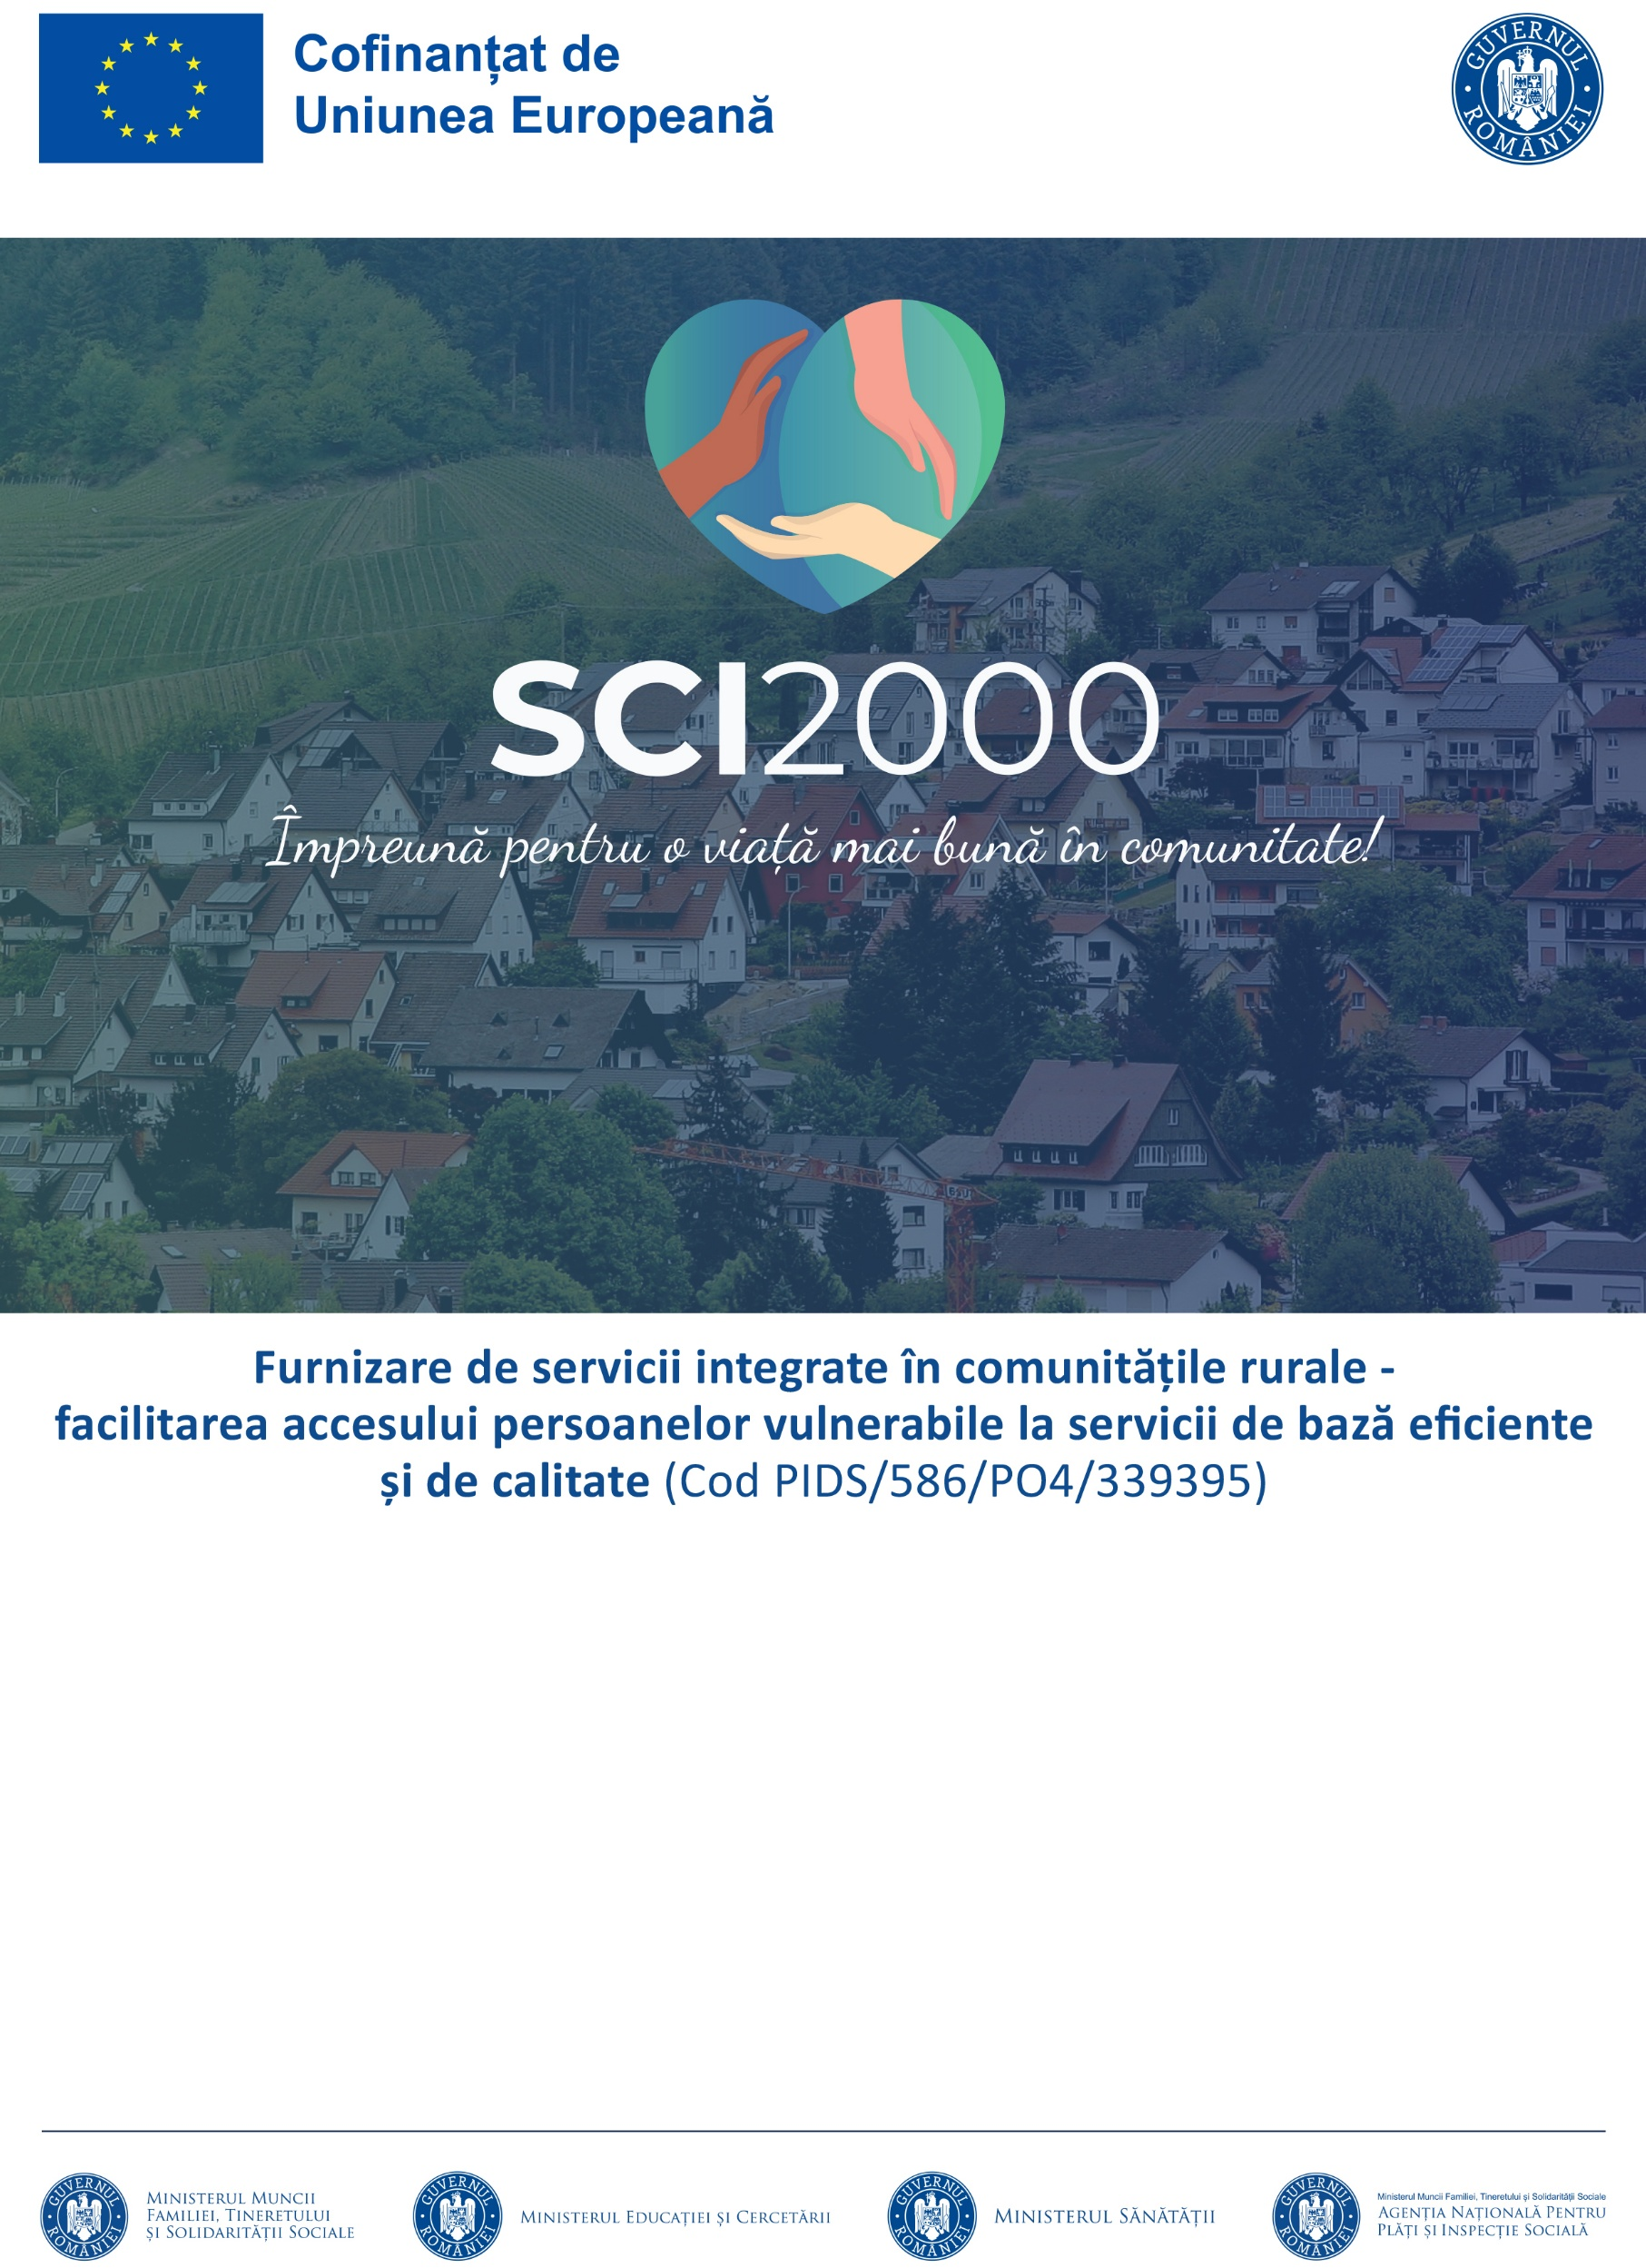
Primăria comunei Berești-Meria, județul Galați,vă informează că, începând cu 01.05.2026, în comunitatea noastră funcționează o echipă comunitară integrată (ECI) gata să vă ofere sprijin.
Echipa este formată din asistent social, consilier școlar și asistent medical comunitar și oferă servicii gratuite persoanelor și familiilor vulnerabile.

Puteți contacta echipa la:Sala de activități socio-economice sat Balintești, tel. 0236342418, orele: 8-16

Pentru mai multe informații:wwwberestimeria.ro

